**Диаграммы**

Диаграммы занимают важное место в области информационных и коммуникационных технологий, особенно в профессиональной деятельности. Они используются для визуализации, анализа и представления данных, что облегчает понимание сложных концепций и упрощает процесс принятия решений. В этом докладе мы рассмотрим различные виды диаграмм, их применение и значимость в профессиональной деятельности.

Диаграммы представляют собой графические изображения, используемые для отображения данных или информации в структурированном и легко воспринимаемом формате. Они играют важную роль в бизнесе, науке, образовании и других сферах, где требуется презентация и анализ данных.

Существует множество видов диаграмм, каждая из которых имеет свои особенности и области применения.

1. Столбчатые диаграммы используются для сравнения количественных данных в разных категориях. Они помогают наглядно представить различия и позволять легко сравнивать величины. Это один из наиболее распространенных видов диаграмм в бизнес-отчетах.

2. Круговые диаграммы показывают части целого в виде секций одного круга. Каждый сегмент соответствует доле от общего числа, что делает их удобными для отображения процентных распределений.

3. Линейные диаграммы применяются для представления данных во времени. Они полезны для выявления трендов и закономерностей в больших наборах данных, особенно если речь идет о временных рядах.

4. Диаграммы рассеяния используются для анализа зависимости между двумя переменными. Точки на графике могут помочь выявить корреляции и тенденции между исследуемыми величинами.

5. Гистограммы показывают распределение данных в виде столбцов и используются для анализа плотности данных в различных интервалах, а также для оценки основных статистических показателей.

6. Диаграммы Гантта являются инструментом для управления проектами, позволяя визуализировать сроки выполнения задач и отслеживать их прогресс.

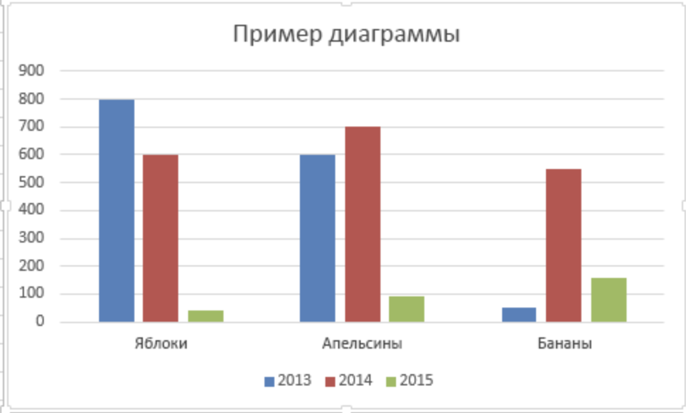

Каждая из этих диаграмм имеет свое назначение и может быть выбрана в зависимости от целей анализа и представления данных.

Использование диаграмм имеет ряд преимуществ. Они позволяют с легкостью интерпретировать большие массивы информации и выявлять ключевые тенденции, что делает их незаменимыми в принятии обоснованных решений. Диаграммы также способствуют повышению наглядности презентаций и отчетности, облегчая восприятие информации аудиторией.

Для создания диаграмм используется различное программное обеспечение. Среди популярных инструментов можно отметить Microsoft Excel, который предлагает широкий спектр шаблонов для создания различных видов диаграмм. Также стоит обратить внимание на специализированное ПО, такое как Tableau и Power BI, которое позволяет создавать интерактивные и динамичные диаграммы с возможностью детального анализа данных.

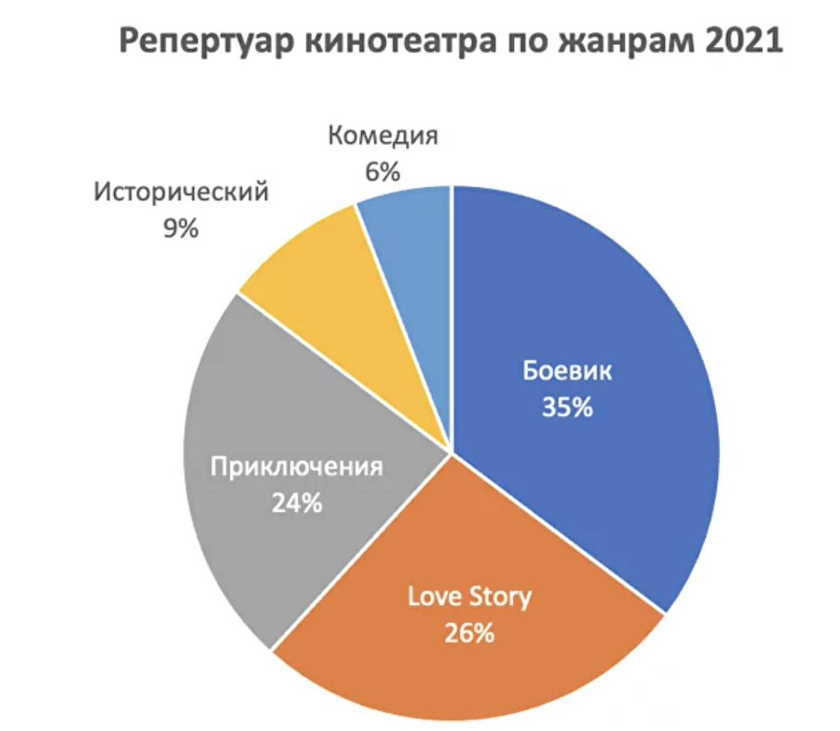

Кроме того, существуют онлайн-сервисы для визуализации данных, такие как Google Charts и Plotly, которые предоставляют пользователям гибкость и доступ к мощным инструментам визуализации через интернет.

Несмотря на многочисленные преимущества, важно помнить, что неправильное использование диаграмм может привести к искажению информации и неправильным выводам. Поэтому при создании диаграмм необходимо тщательно выбирать тип диаграммы, учитывать масштаб и правильно оформлять графические элементы.

В заключение, диаграммы являются ключевым инструментом в арсенале информационных и коммуникационных технологий, используемых в профессиональной деятельности. Они помогают эффективно визуализировать, анализировать и представлять данные, способствуя повышению продуктивности и улучшению понимания информации. Правильное использование диаграмм позволяет более обоснованно подходить к принятию решений и успешно решать разнообразные профессиональные задачи.